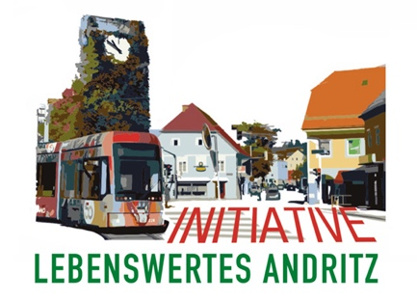

Informationsveranstaltung
RADVERKEHR ANDRITZ

am Dienstag 6. Februar um 18:30 Uhr
im abc (Haberlandtweg 17)

Programm

- Bezirksvorsteherin Mag. Karin Reimelt: Anträge und Anliegen des Bezirksrates Andritz zum Radverkehr

- DI. Richard Resch: Aktivitäten und Vorschläge der Initiative Lebenswertes Andritz zum Radverkehr

- Markus Kronheim, MSc, Abteilung für Verkehrsplanung, Graz: Aktuelle Planungen und Überlegungen zum Radwegeausbau im Bezirk

- Ing. Wilhelm März, Abteilung 16 Verkehr und Landeshochbau: Aktuelle Planungen und Überlegungen zum Ausbau der Radwege im Bezirk und den angrenzenden Gemeinden

Fragen, Anliegen und Diskussion

Homepage: https://www.lebenswertesandritz.at

Kontaktadresse: lebenswertes.andritz@gmail.com

